АДМИНИСТРАЦИИ
ОКТЯБРЬСКОГО СЕЛЬСКОГО ПОСЕЛЕНИЯ
РЫБИНСКОГО МУНИЦИПАЛЬНОГО РАЙОНА

ПОСТАНОВЛЕНИЕ

от 02 августа 2018 года № 80

О внесении изменений в постановление Администрации
Октябрьского сельского поселения «Об утверждении
Муниципальной программы
«Формирование комфортной городской
(сельской) среды Октябрьского сельского поселения
Рыбинского муниципального района» на 2018-2022 годы

В соответствии с Бюджетным кодексом Российской Федерации, с положениями Федерального закона от 06 октября 2003г. №131-ФЗ "Об общих принципах организации местного самоуправления в Российской Федерации" (с изменениями), c Уставом Октябрьского сельского поселения, Администрация Октябрьского сельского поселения

ПОСТАНОВЛЯЕТ:

1.Приложение к Постановлению № 34 от 04.05.2018г. «Об утверждении Муниципальной программы «Формирование комфортной городской (сельской) среды Октябрьского сельского поселения Рыбинского муниципального района» на 2018-2022 годы» читать в новой редакции (Приложение 1).

2.Финансовому сектору администрации Октябрьского сельского поселения Рыбинского муниципального района, в установленном порядке, предусмотреть выделение средств на финансирование мероприятий Программы.

3.Настоящее Постановление подлежит обнародованию и размещению на официальном сайте администрации Октябрьского сельского поселения.

4. Контроль по исполнению настоящего постановления оставляю за собой.

5. Настоящее постановление вступает в силу с момента подписания.

Глава Октябрьского
сельского поселения Ситников Н.Г.

Приложение
к Постановлению Администрации
Октябрьского сельского поселения от 02.082018г. № 80

Муниципальная программа
«Формирование комфортной городской
(сельской) среды Октябрьского сельского поселения
Рыбинского муниципального района» на 2018-2022 годы

пос. Октябрьский
2018 год

1.Паспорт
Муниципальной программы
«Формирование комфортной городской
(сельской) среды Октябрьского сельского поселения
Рыбинского муниципального района» на 2018-2022 годы

Наименование Программы | Муниципальная программа Октябрьского сельского поселения Ярославской области  «Формирование комфортной городской (сельской) среды на 2018-2022 годы»
Ответственный исполнитель Программы | Администрация Октябрьского сельского поселения Рыбинского муниципального района
Основание разработки Программы | Федеральный закон от 06.10.2003 года №131-ФЗ «Об общих принципах организации местного самоуправления в Российской Федерации», Градостроительный и Жилищный кодексы Российской Федерации, Постановление Правительства РФ от 10.02.2017 № 169 «Об утверждении правил предоставления и распределения субсидий из федерального бюджета бюджетам субъектов Российской Федерации на поддержку государственных программ субъектов Российской Федерации и муниципальных программ формирования современной городской (сельской)среды», Устав Октябрьского сельского поселения, Генеральный план Октябрьского сельского поселения.
Участники Программы | - Жители поселения, объединения собственников жилья, управляющие компании;  - представители политических партий и движений;  - представители общественных организаций;  - иные лица.
Цели Программы | Формирование комфортной городской (сельской) среды Октябрьского сельского поселения:  - повышение уровня внешнего благоустройства, санитарного содержания дворовых территорий многоквартирных домов;  - создание комфортных и безопасных условий проживания граждан;  - обеспечение жизненно важных социально-экономических интересов муниципального образования сельское поселение.  - обустройство придомовых территорий многоквартирных домов;  - организация искусственного освещения дворовых территорий;  - создание условий для массового отдыха жителей села и организация обустройства общественных территорий;  - совершенствование архитектурно - художественного облика села, размещение и содержание малых архитектурных форм;  - выполнение озеленения придомовых территорий многоквартирных домов.
Задачи Программы | Основными задачами Программы являются:  - улучшение технического состояния придомовых территорий многоквартирных домов, условий в местах массового пребывания населения на территории муниципального образования;  - совершенствование жилищно-коммунального хозяйства;  - поддержание санитарного порядка на территории поселения;  - обеспечение реализации мероприятий программы в соответствии с утвержденными сроками.  - повышение уровня благоустройства дворовых территорий Октябрьского сельского поселения;  - повышение уровня благоустройства общественных территорий Октябрьского сельского поселения;  - повышение уровня вовлеченности заинтересованных граждан в реализацию мероприятий по благоустройству территории Октябрьского сельского поселения.
Показатели (индикаторы) Программы | Количество благоустроенных общественных территорий общего пользования, ед.;  Площадь благоустроенных общественных территорий общего пользования, га.;  Доля площади благоустроенных территорий общего пользования в общей площади общественных территорий, проценты, м²;  Площадь благоустроенных общественных территорий, приходящихся на 1 жителя сельского поселения, м²;
Сроки реализации Программы | 2018 - 2022 годы
Объемы бюджетных ассигнований Программы | Общий объем финансовых средств всего на 2018 - 2022 годы всего: 5012,157 тыс. руб., из них Местный бюджет:  в 2018 году – 344,942 тыс. рублей;  в 2019 году - 270 тыс. рублей;  в 2020 году - 210 тыс. рублей;  в 2021 году - 380 тыс. рублей;  в 2022 году - 420 тыс. рублей.  2018 год:  федеральный бюджет - 1777211,00 рублей.  областной бюджет – 1570004,00 рублей.  Внебюджетные источники - 40000,00 рублей.
Ожидаемые результаты реализации Программы | Практическая реализация мероприятий программы позволит достичь следующих результатов:  - повышение уровня комфортности и безопасности среды сельского поселения;  - комплексный подход к благоустройству позволит обеспечить повышение качества жизни граждан, а также привлекательности территории для выбора ее как основного места жительства для потенциальных жителей поселения;  - повышение надежности функционирования системы благоустройства Октябрьского сельского поселения и сокращение затрат на ее ремонт.  Общей оценкой вклада Программы в социально-экономическое развитие Октябрьского сельского поселения будет являться улучшение условий жизнедеятельности жителей поселения и формирование позитивного имиджа Октябрьского сельского поселения.  Основной экономический эффект от реализации Программы выразится в снижении эксплуатационных расходов, направляемых на текущее содержание и капитальный ремонт элементов благоустройства дворовых и общественных территорий.
Методы реализации программы | Управление ходом реализации Программы осуществляет муниципальный заказчик – Администрация Октябрьского сельского поселения Рыбинского муниципального района.
Контроль по исполнению Программы | Ситников Николай Григорьевич – глава Октябрьского сельского поселения, тел. 257-235, <oktyabr_adm76@mail.ru>.

1.Характеристика текущего состояния сектора благоустройства в Октябрьском сельском поселении

За последнее время на территории Октябрьского сельского поселения появились новые детские площадки (их элементы), новые малые архитектурные формы (устанавливались скамейки), оборудование (урны, контейнеры для сбора мусора, в том числе и раздельного), проводилось озеленение территории (устройство клумб, высадка цветов, саженцев деревьев). Но несмотря на это, большинство объектов благоустройства Октябрьского сельского охватить этими мероприятиями еще не удалось, они нуждаются в ремонте и реконструкции.
В целях обеспечения безопасной эксплуатации объектов и сохранения их эстетического вида требуется проведение ряда мероприятий, связанных с ремонтом объектов благоустройства.
Существующие места массового пребывания людей недостаточно благоустроены, нуждаются в постоянном уходе (вырезка поросли, уборка аварийных и старых деревьев, подсадка саженцев, разбивка клумб, установка малых архитектурных форм).
В целях улучшения внешнего облика населенных пунктов Октябрьского сельского поселения необходимо продолжать восстановление и новое устройство детских игровых площадок, установку малых архитектурных форм, производить иные виды работ по благоустройству, для чего необходимо осуществление настоящих программных мероприятий на территории Октябрьского сельского поселения.
В рамках реализации Программы планируется провести работу по благоустройству общественных территорий пос. Октябрьский, д. Дюдьково, как самых крупных населенных пунктов Октябрьского сельского поселения. С целью обеспечения комплексного подхода к благоустройству, в том числе и указанных общественных территорий, возникла необходимость разработки программы.
Выявленный масштаб накопленных проблем требует интеграции усилий не только организаций-исполнителей, но и органов местного самоуправления Октябрьского сельского поселения. На её основе новая муниципальная программа позволит реализовать стратегию повышения качества жизни и создания более благоприятных условий проживания в поселении.
К производственным рискам, связанным с деятельностью предприятий-исполнителей мероприятий программы, можно отнести следующие:
- организационные (ошибки менеджмента, внутреннего контроля и пр.);
- рыночные, обусловленные изменением цен на сырьё, механизмы и пр.;
- юридические (правовые), обусловленные вероятностью изменения налогового, гражданско-правового и иного законодательства;
-технологические – централизованное изменение научно обоснованных нормативов наружного освещения и, соответственно – непредвиденное нарушения нормативов освещённости территорий, ухудшение эстетических свойств светоцветовой среды и повышение энергопотребления при эксплуатации;
- технико-производственные (имущественные), обусловленные угрозой потери имущества или нанесения ему ущерба в результате форс-мажорных обстоятельств (природные или техногенные аварии, стихийные бедствия, террористические акты, вандализм и прочие причины, приводящие к повреждению и преждевременному износу воздушно-кабельных сетей и устройств наружного освещения; естественный износ сетей и оборудования; отсутствие необходимой качественной техники; нарушения в электроснабжении);
- связанные с обязательствами, которые ведут к затратам по компенсации ущерба, нанесённого окружающей среде, юридическим или физическим лицам.
К наиболее существенным отраслевым рискам следует отнести несвоевременное поступление бюджетных средств, недостаточность их для реализации мероприятий программы, рост цен на материалы, оборудование, на работы и услуги сторонних организаций. Снижение отраслевых рисков достигается за счёт оптимизации маркетинговых схем, выбора поставщиков и подрядчиков путем конкурсного (тендерного) отбора. В целом влияние этих обстоятельств в условиях бюджетного финансирования оценивается как незначительное.
К финансовым рискам относятся следующие: инфляционный риск и риск упущенной выгоды – вероятность нанесения косвенного ущерба или уменьшения прибыли в результате неосуществления какого-либо мероприятия, инвестиционный риск – вероятность отвлечения финансовых ресурсов из текущего оборота на другие цели, что приведёт к последующему удорожанию отсроченных работ. В условиях гарантированного бюджетного финансирования в размерах, которые в программе обоснованы необходимыми предварительными расчётами и подтверждаются с помощью индикаторов, влияние финансовых рисков на достижение целевых показателей оценивается как малозначительное. Снижению финансовых рисков способствует координация сроков проведения отдельных мероприятий и объёмов финансирования.
Потребительский риск связан с уменьшением объема выполненных работ исполнителями Программы и, как следствие, - с санкционированным уменьшением финансирования. Механизм управления потребительским риском реализации программы и предельного снижения его вероятности должен предусматривать периодическую (например, ежеквартальную) индикацию производственных показателей исполнителей.
Использование программно-целевого метода в достижении поставленных целей и задач позволяет повысить надёжность реализации мероприятий и снизить влияние внешних и внутренних факторов на промежуточные и конечные результаты.

- Приоритеты муниципальной политики в сфере благоустройства, формулировка целей и постановка задач Программы

Муниципальная программа «Формирование комфортной городской (сельской) среды Октябрьского сельского поселения Рыбинского муниципального района» на 2018-2022 годы разработана как инструмент содействия решению приоритетных вопросов местного значения, вовлечения населения в процессы местного самоуправления, направленные на обеспечение благоприятных условий его жизнедеятельности, повышение эффективности жилищно-коммунального хозяйства, повышение качества ключевых элементов городской среды – общественных пространств, осуществления контроля и координации реализации муниципальной программы.
Муниципальная программа «Формирование комфортной городской (сельской) среды Октябрьского сельского поселения Рыбинского муниципального района» на 2018-2022 годы
разработана с целью формирования комфортной городской (сельской) среды.
Задачи программы:
- повышение уровня благоустройства общественных территорий Октябрьского сельского поселения;
- повышение уровня вовлеченности заинтересованных граждан, организаций в реализацию мероприятий по благоустройству территории Октябрьского сельского поселения.
Основные принципы формирования комфортной среды в Октябрьском сельском поселении:
1. Общественное участие осуществляется через Общественную комиссию по обеспечению реализации Программы. В состав данной комиссии включены представители Администрации сельского поселения, депутаты и представители общественности. Согласно данному принципу осуществляются обязательные общественные обсуждения мероприятий Программы, концепций и дизайн-проектов объектов благоустройства. В рамках данного принципа обеспечивается право граждан на подачу предложений по объектам для включения в Программу, получение подробной информации о всех этапах реализации Программы.
2. Системный подход. В целях реализации принципа системности подхода в рамках формирования и реализации Программы на всей территории Октябрьского сельского поселения осуществляется инвентаризация общественных и дворовых территорий.
3. Вовлеченность населения. Дворовые и общественные территории включаются в Программу по инициативе жителей, Администрации сельского поселения, Муниципального Совета, ТСЖ, ТСН, общественных организаций, физических и юридических лиц. Условием включения дворовых территорий – является обязательное трудовое участие собственников помещений многоквартирных домов в мероприятиях по благоустройству двора.
4. Создание общественного пространства. На основании инвентаризации общественных пространств и по выбору жителей будет осуществлено формирование плана благоустройства общественных зон и проведены мероприятия по его реализации до 2022 года.
5. Закрепление ответственности за содержанием благоустроенной территории. Решение о включении в состав общего имущества дома, установленного детского и спортивного оборудования, малых архитектурных форм оформляется протоколом общего собрания собственников помещений многоквартирного дома и передаётся на обслуживание в Управляющую компанию.
6. Применение лучших практик благоустройства. В рамках реализации настоящей Программы планируется применять лучшие практики благоустройства дворовых и общественных пространств.
По предварительным оценкам основными социально значимыми результатами Программы будут следующими:
- повышение уровня комфортности и безопасности городской (сельской) среды;
- обеспечение комплексного подхода к благоустройству;
- повышение надежности функционирования системы благоустройства и сокращение затрат на ремонт.
Общей оценкой вклада программы в социально-экономическое развитие Октябрьского сельского поселения явится улучшение условий жизнедеятельности и формирование позитивного имиджа поселения, привлекательности его для проживания потенциальных жителей.
Основной экономический эффект от реализации Программы выразится в снижении эксплуатационных расходов, направляемых на текущее содержание и капитальный ремонт дворовых территорий и наиболее посещаемых общественных территорий.

- Перечень мероприятий, проводимых органом местного самоуправления Октябрьского сельского поселения Рыбинского муниципального района, включенный в Программу

Органы местного самоуправления поселения призваны
обеспечить реализацию следующих программных мероприятий, направленных на реализацию поставленных целей и задач:
- Инвентаризация дворовых и общественных территорий, уровня благоустройства земельных участков, предоставленных для их размещения.
Инвентаризация проводится в соответствии с рекомендациями и требованиями, установленными Министерством строительства и жилищно-коммунального хозяйства России. По результатам инвентаризации общественных территорий определяется их физическое состояние и необходимость благоустройства до 2022 года.
- Благоустройство дворовых территорий многоквартирных домов и общественных территорий.
Мероприятия по благоустройству дворовых территорий МКД и общественных территорий формируются с учетом необходимости обеспечения физической, пространственной и информационной доступности зданий, сооружений, дворовых и общественных территорий для инвалидов и других маломобильных групп населения.
В программе предусматривается целенаправленная работа по благоустройству общественных территорий исходя из основного перечня работ:
- обеспечение современным уличным освещением общественных территорий;
- установка скамеек, урн для мусора,
- оборудование автомобильных парковок;
- устройство новых и ремонт существующих тротуаров и пешеходных дорожек;
- оборудование детских площадок;
- оборудование спортивных площадок;
- установка ограждения детского игрового оборудования.
В Программе предусматриваются нижеперечисленные работы по благоустройству общественных территорий:
- обеспечение освещением общественных территорий;
- установка скамеек, урн для мусора –
как основные работы,
- оборудование автомобильных парковок;
- устройство новых и ремонт пешеходных дорожек;
- оборудование детских площадок;
- оборудование спортивных площадок;
- устройство газона –
как дополнительные работы.

Также предусматриваются работы по озеленению и иные виды работ.
Для реализации мероприятий программы подготовлены следующие документы:
- визуализированный перечень образцов элементов благоустройства, предлагаемых к размещению на общественной территории в соответствии с минимальным и дополнительным перечнем работ по благоустройству согласно приложению 6 Программы;
- перечень общественных территорий, подлежащих благоустройству в 2018-2022 годах согласно приложению 8 Программы;
В Приложении 5 к программе приведен план реализации программы ответственными исполнителями, в котором отражены мероприятия, предусмотренные разделом 3 методических рекомендаций по подготовке государственных программ субъектов Российской Федерации и муниципальных программ формирования современной городской среды в рамках реализации приоритетного проекта «Формирование комфортной городской среды» на 2018-2022 годы.
4.Срок реализации программы

Реализация Программы предусмотрена в 2018 - 2022 годах без выделения этапов. Реализация Программы осуществляется ежегодно.

5. Объемы и источники финансирования.

Объёмы расходов на реализацию Программы подлежат ежегодному уточнению в процессе исполнения бюджета сельского поселения на очередной финансовый год.
Для получения финансовой поддержки из федерального и областного бюджета Администрация Октябрьского сельского поселения предоставляет:
-Муниципальную программу «Формирование комфортной городской (сельской) среды Октябрьского сельского поселения Рыбинского муниципального района» на период 2018 - 2022 годы;
-Выписку из бюджета Октябрьского сельского поселения, предусматривающую долевое финансирование реализации Программы.
-Иные документы необходимые для финансирования.
2018 год

№ | Наименование направлений  использования средств Программы | Федеральный бюджет | Областной бюджет | Бюджет поселения | Внебюджетные источники | итого
1 | Ремонт дворовой территории и меж дворовых проездов от дома №8 до дома №16 с устройством автомобильной стоянки в пос. Октябрьский Октябрьского сельского поселения | 1322560,00 | 1168137,00 | 250000,00 | 40000,00 | 2780697,00
2 | Ремонт дворовой территории многоквартирных домов 1,5,6,9,9А в дер.Дюдьково Октябрьского сельского поселения, с дополнительными работами на объекте. | 454651,00 | 401867,00 | 94942,00 | 0 | 951460,00
 | ИТОГО | 1777211,00 | 1570004,00 | 344942,00 | 40000,00 | 3732157,00
 | 2019-2022 годы
№ | Наименование направлений  использования средств Программы | Федеральный бюджет | Областной бюджет | Бюджет поселения | Внебюджетные источники | итого
1 | Мероприятия по благоустройству дворовых территорий МКД и общественных территорий формируются с учетом необходимости обеспечения физической, пространственной и информационной доступности зданий, сооружений, дворовых и общественных территорий для инвалидов и других маломобильных групп населения | В размере выделенной Субсидии | В размере выделенной Субсидии | 1280000,00 | В размере поступлений | 1280000,00
 | ИТОГО | 0 | 0 | 1280000,00 | 0 | 1280000,00

6. Меры правового и муниципального регулирования в сфере благоустройства, направленные на достижение целей программы

В соответствии с Правилами предоставления и распределения субсидий из федерального бюджета бюджетам субъектов Российской Федерации на поддержку государственных программ субъектов Российской Федерации и муниципальных программ формирования современной городской среды, утвержденными Постановлением Правительства Российской Федерации от 10.02.2017 № 169, а также с Приказом Министерства строительства и жилищно-коммунального хозяйства Российской Федерации от 21.02.2017 № 114/пр «Об утверждении методических рекомендаций по подготовке государственных (муниципальных) программ формирования современной городской среды в рамках реализации приоритетного проекта «Формирование комфортной городской среды» на 2018-2022 годы» принято решение о разработки муниципальной программы муниципального образования Октябрьского сельского поселения Ярославской области «Формирование комфортной городской (сельской) среды на 2018-2022 годы».
Основными руководящими документами при разработке программы стали Федеральный закон от 06.10.2003 № 131-ФЗ «Об общих принципах организации местного самоуправления в Российской Федерации», Федеральный закон от 21.07.2014 № 212-ФЗ «Об основах общественного контроля в Российской Федерации», Устав муниципального образования Октябрьского сельского поселения Ярославской области.

7. Перечень показателей (индикаторов) программы, характеризующих ход и итоги реализации программы

Для оценки достижения цели и выполнения задач программы предлагаются следующие индикаторы:
количество благоустроенных общественных территорий общего пользования;
площадь благоустроенных общественных территорий общего пользования;
доля площади благоустроенных территорий общего пользования в общей площади общественных территорий, проценты;
площадь благоустроенных общественных территорий, приходящихся на 1 жителя поселения;
Сведения о показателях (индикаторах) программы представлены в приложении 1 к программе.
Методика расчета показателей (индикаторов), характеризующих ход и итоги реализации муниципальной программы представлена в приложении 3 к программе.

8. Информация о ресурсном обеспечении
Программы за счет бюджетных средств и внебюджетных источников

Объем финансовых ресурсов Программы предполагается:
том числе:
в 2018 году на благоустройство общественных территорий объем финансирования предполагается:
- за счет средств федерального и областного бюджетов 3347215,00 рублей;
-внебюджетные источники 40000,00 рублей.
За счет средств местного бюджета выделяется 314942,00 рублей.

в 2019 году на благоустройство общественных территорий объем финансирования предполагается:
за счет средств федерального и областного бюджетов по мере выделенной Субсидии, за счет средств местного бюджета 270,0 тыс. рублей; внебюджетные источники по мере поступления.
в 2020 году на благоустройство общественных территорий объем финансирования предполагается:
за счет средств федерального и областного бюджетов по мере выделенной Субсидии, за счет средств местного бюджета 210,0 тыс. рублей; внебюджетные источники по мере поступления.
в 2021 году на благоустройство общественных территорий объем финансирования предполагается:
за счет средств федерального и областного бюджетов по мере выделенной Субсидии, за счет средств местного бюджета 380,0 тыс. рублей; внебюджетные источники по мере поступления.
. в 2022 году на благоустройство общественных территорий объем финансирования предполагается:
за счет средств федерального и областного бюджетов по мере выделенной Субсидии, за счет средств местного бюджета 420,0 тыс. рублей; внебюджетные источники по мере поступления.
Сведения о ресурсном обеспечении реализации Программы на 2018-2022 годы представлены в приложении 4 к Программе.

9. Методика комплексной оценки эффективности программы

Комплексная оценка эффективности реализации муниципальной программы осуществляется в течение всего срока ее реализации и по окончании ее реализации и включает в себя оценку степени выполнения мероприятий муниципальной программы и оценку эффективности ее реализации

1. Оценка степени выполнения мероприятий программы
Степень выполнения мероприятий программы по окончании ее реализации рассчитывается как отношение количества мероприятий, выполненных за весь период реализации программы, к общему количеству мероприятий, предусмотренных к выполнению за весь период ее реализации.

2. Оценка эффективности и реализации программы

Эффективность реализации программы рассчитывается путем соотнесения степени достижения показателей (индикаторов) программы к уровню ее финансирования. Показатель эффективности реализации программы (подпрограммы) (R) за отчетный год рассчитывается по формуле:
где:
N – Количество показателей (индикаторов) программы;
– значение n-го показателя (индикатора);
– значение n-го показателя (индикатора) на конец отчетного года;
– плановая сумма средств на финансирование программы, предусмотренная на реализацию программных мероприятий в отчетном году;
– сумма фактически произведенных расходов на реализацию мероприятий Программы на конец отчетного года.
Для расчета показателя эффективности реализации программы используются показатели (индикаторы), достижение значений которых предусмотрено в отчетном году.
Оценка эффективности реализации программы за весь период реализации рассчитывается как среднее арифметическое показателей эффективности реализации программы за отчетный год.
При расчете оценки эффективности реализации программы используются критерии комплексной оценки эффективности реализации программы.

В результате реализации Программы ожидается:

-улучшение экологической обстановки и создание среды, комфортной для проживания жителей поселения;
-совершенствование эстетического состояния территории поселения;
-увеличение площадей благоустройства в поселении;
-предотвращение сокращения зелёных насаждений;
-увеличение количества высаживаемых деревьев;
-увеличение площади цветочного оформления;
-улучшения внешнего вида поселения.

Приложение 1
к Муниципальной программе
«Формирование комфортной городской
(сельской) среды Октябрьского сельского поселения
Рыбинского муниципального района» на 2018-2022 годы

П
СВЕДЕНИЯ
о показателях (индикаторах
Муниципальной программы
«Формирование комфортной городской
(сельской) среды Октябрьского сельского поселения
Рыбинского муниципального района» на 2018-2022 годы

№ | Наименование показателя (индикатора) | Единица измерения | Значения показателей
 |  |  | 2018 | 2019 | 2020 | 2021 | 2022
1 | Количество благоустроенных общественных территорий общего пользования | Ед. | 1
2 | Площадь благоустроенных общественных территорий общего пользования | Га | 1
3 | Доля площади благоустроенных территорий общего пользования в общей площади общественных территорий | %
4 | Площадь благоустроенных общественных территорий, приходящихся на 1 жителя  (для пос.Октябрьский, д.Дюдьково) | Кв.м. | 6608

Приложение 2
к Муниципальной программе
«Формирование комфортной городской
(сельской) среды Октябрьского сельского поселения
Рыбинского муниципального района» на 2018-2022 годы

ПЕРЕЧЕНЬ ПРОГРАММНЫХ МЕРОПРИЯИЙ

План реализации Муниципальной программы
«Формирование комфортной городской
(сельской) среды Октябрьского сельского поселения
Рыбинского муниципального района» на 2018-2022 годы
№ п/п | Наименование мероприятия | Ответственные исполнители |  | 2018 год |  | 2019 год | 2020 год | 2021 год | 2022 год | Объем финансирования всего, тыс. руб. | Показатель (индикатор), характеризующий выполнение соответствующего мероприятия, ожидаемый результат реализации мероприятий
ЦЕЛЬ: Формирование комфортной городской (сельской) среды и позитивного имиджа Октябрьского сельского поселения

ЗАДАЧА 1: Повышение уровня благоустройства общественных территорий Октябрьского сельского поселения
1. | Благоустройство общественных территорий Октябрьского сельского поселения (перечень общественных территорий указан в приложении 2 к Программе) | Администрация Октябрьского сельского поселения |  |  | 1  9250  22,5 |  |  |  |  | 5012,157 | Количество благоустроенных общественных территорий общего пользования, ед.;  Площадь благоустроенных общественных территорий общего пользования, га  Доля площади благоустроенных территорий общего пользования в общей площади общественных территорий, проценты, м²;  Площадь благоустроенных общественных территорий, приходящихся на 1 жителя городского округа, м²;
ЗАДАЧА 2: Повышение уровня вовлеченности заинтересованных граждан в реализацию мероприятий по благоустройству территории Октябрьского сельского поселения
1. | Вовлечение заинтересованных граждан в реализацию мероприятий по благоустройству территории Октябрьского сельского поселения |  | Представители общественные организации, советы многоквартирных домов, представители политических партий |  |  |  |  |  |  | - | Объем трудового участия заинтересованных лиц в выполнении минимального перечня работ по благоустройству дворовых территорий, чел/часы;  Объем трудового участия заинтересованных лиц в выполнении дополнительного перечня работ по благоустройству дворовых территорий, чел/часы.

Приложение 3
к Муниципальной программе
«Формирование комфортной городской
(сельской) среды Октябрьского сельского поселения
Рыбинского муниципального района» на 2018-2022 годы

МЕТОДИКА РАСЧЕТА
показателей (индикаторов), характеризующих ход и
итоги реализации Муниципальной программы
«Формирование комфортной городской
(сельской) среды Октябрьского сельского поселения
Рыбинского муниципального района» на 2018-2022 годы

№ п/п | Наименование показателя (индикатора) | Методика расчета показателя (индикатора) | Источник информации для расчета значения показателя (индикатора) | Примечания
1 | Количество благоустроенных общественных территорий общего пользования | Определяется в соответствии с количеством благоустроенных общественных территорий общего пользования | Данные инвентаризации общественных территорий
2 | Площадь благоустроенных общественных территорий общего пользования | Определяется в соответствии с площадью благоустроенных общественных территорий общего пользования | Отчет подрядной организации
3 | Доля площади благоустроенных территорий общего пользования в общей площади общественных территорий (только в отношении территории пос.Октябрьский, дер.Дюдьково) | Определяется как отношение площади благоустроенных территорий общего пользования к общей площади общественных территорий (только в отношении пос.Октябрьский, дер.Дюдьково) | Данные инвентаризации общественных территорий, отчет подрядной организации,
4 | Площадь благоустроенных общественных территорий, приходящихся на 1 жителя (только в отношении территории пос.Октябрьский, дер.Дюдьково | Определяется в соответствии с площадью благоустроенных общественных территорий, приходящихся на 1 жителя  территории пос.Октябрьский, дер.Дюдьково | Отчет подрядной организации, данные статистического отчета

Приложение 4
к Муниципальной программе
«Формирование комфортной городской
(сельской) среды Октябрьского сельского поселения
Рыбинского муниципального района» на 2018-2022 годы

Ресурсное обеспечение реализации
Муниципальной программы «Формирование комфортной городской
(сельской) среды Октябрьского сельского поселения
Рыбинского муниципального района» на 2018-2022 годы
Наименование | Ответственный исполнитель |  | Источник финансирования | Код бюджетной классификации |  |  |  | Объемы бюджетных ассигнований (тыс. рублей) по годам
 |  |  |  | ГРБС | РзПр | ЦСР | BP | 2018 | 2019 | 2020 | 2021 | 2022
Благоустройство общественных территорий, в том числе экспертиза сметной документации | Подрядная организация,  выбранная по итогам проведения конкурсных процедур |  | Всего, в том числе: | 270 | 0409,  0503 | 20.100.  L5550 | 244 | 3732,157 | 270,0 | 210,0 | 380,0 | 420,0
 |  |  | Федеральный бюджет |  |  |  | 244 | 1777,211
 |  |  | Бюджет Октябрьского сельского поселения |  |  |  | 244 | 344,942 | 270,0 | 210,0 | 380,0 | 420,0
 |  |  | Бюджет Ярославской области |  |  |  | 244 | 1570,004
 |  | Внебюджетные источники |  |  |  |  | 244 | 40,0
ИТОГО по Программе |  | Всего, в том числе: |  |  |  |  |  | 3732,157
 |  | Федеральный бюджет |  |  |  |  |  | 1777,211
 |  | Бюджет Ярославской области |  |  |  |  |  | 1570,004
 |  | Бюджет Октябрьского сельского поселения |  |  |  |  |  | 344,942 | 270,0 | 210,0 | 380,0 | 420,0
 |  | Внебюджетные источники |  |  |  |  |  | 40,0
ГРБС - код главного распорядителя бюджетных средств.
РзПр - код раздела, подраздела классификации расходов бюджетов.
ЦСР - код целевой статьи расходов классификации расходов бюджетов.
ВР – код вида расходов классификации расходов бюджетов.
Приложение 5
к Муниципальной программе
«Формирование комфортной городской
(сельской) среды Октябрьского сельского поселения
Рыбинского муниципального района» на 2018-2022 годы

План реализации Муниципальной программы
«Формирование комфортной городской
(сельской) среды Октябрьского сельского поселения
Рыбинского муниципального района» на 2018-2022 годы

Наименование контрольного события Программы | Статус | Ответственный исполнитель
 |  |  | 2018 год |  |  |  | 2019 год |  |  |  | 2020год |  |  |  | 2021 год |  |  |  | 2022 год
 |  |  | I кв. | II кв. | III кв. | IV кв. | I кв. | II кв. | III кв. | IV кв. | I кв. | II кв. | III кв. | IV кв | 1 кв. | II кв. | III кв. | IV кв. | 1 кв. | II кв. | III кв. | IV кв
1. Разработка и утверждение порядка и сроков представления, рассмотрения и оценки предложений заинтересованных лиц о включении дворовой территории в Программу исходя из даты представления таких предложений | На момент разработки программы в стадии проекта | Администрация Октябрьского сельского поселения |  |  | ˅
2. Разработка и утверждение порядка и сроков представления, рассмотрения и оценки предложений граждан и организаций о включении в Программу общественной территории, подлежащей благоустройству | На момент разработки программы в стадии проекта | Администрация Октябрьского сельского поселения |  |  | ˅
3. Рассмотрение и оценка заявок (предложений) о включении дворовых территорий и общественных территорий в программу |  | Администрация Октябрьского сельского поселения |  |  |  | До 01.07. 2017 |  |  | С даты начала сбора заявок до 01.09. 2018 |  |  |  | С даты начала сбора заявок до 01.09. 2019 |  |  |  | С даты начала сбора заявок до 01.09. 2020
4. Подготовка и утверждение с учетом обсуждения с представителями заинтересованных лиц дизайн-проектов благоустройства дворовых территорий, а также дизайн-проектов благоустройства общественных территорий |  | Администрация Октябрьского сельского поселения |  |  |  |  | До 01.04.2018 |  |  |  | До 01.04. 2019 |  |  |  | До 01.04.2020
7. Завершение работ по благоустройству  дворовых и общественных территорий |  | Администрация Октябрьского сельского поселения |  |  |  |  |  |  |  | До 01.11.2018 |  |  |  | До 01.11.2019 |  |  |  | До 01.11.2020

Приложение 6
к Муниципальной программе
«Формирование комфортной городской
(сельской) среды Октябрьского сельского поселения
Рыбинского муниципального района» на 2018-2022 годы

Визуализированный перечень
образцов элементов благоустройства, предлагаемых к размещению на общественной территории в соответствии с минимальным и дополнительным перечнем работ по благоустройству.

- Минимальный перечень

№ п/п | Визуализированное изображение | Наименование, характеристики
 | Скамья
1.1 | 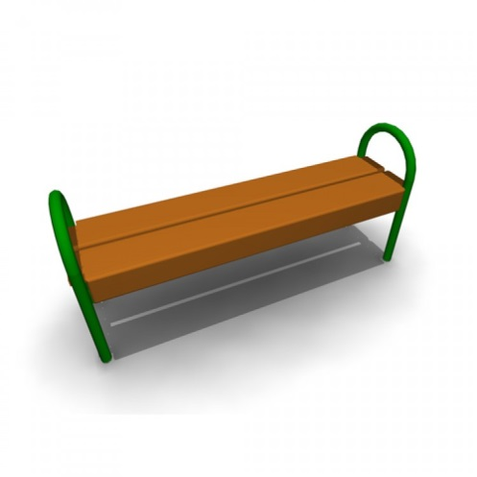 |  |  | Скамья без спинки:  длина скамейки - 1,5 м;  ширина – 380 мм;  высота - 680 мм.
1.2. | 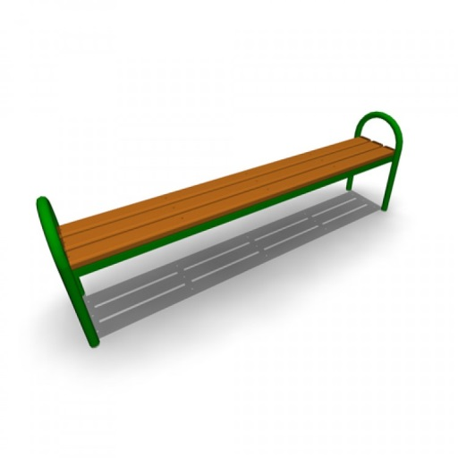 |  |  | Скамья без спинки:  длина скамейки - 2,0 м;  ширина - 385 мм;  высота - 660 мм.
1.3. | 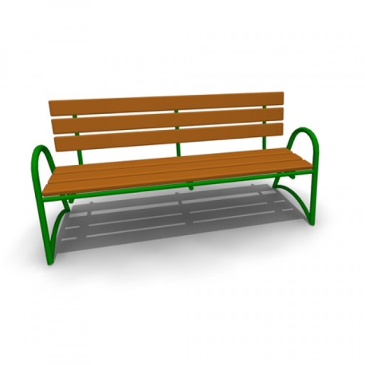 |  |  | Скамья со спинкой:  длина скамейки - 2,085 м;  ширина - 770 мм;  высота - 975 мм.
 | Урна
2.1. | 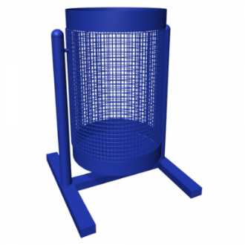 |  | Урна для мусора:  высота - 540 м;  ширина – 400 мм;  объем: 20 л.
2.2. | 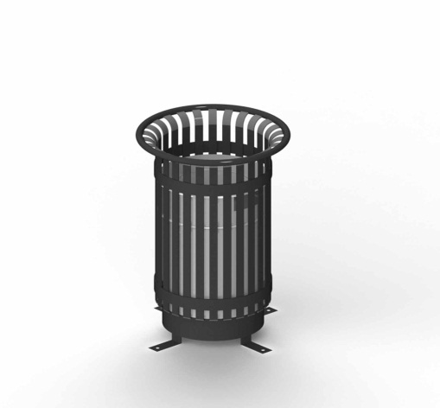 |  | Габаритные размеры:  D=570 мм, Н=790 мм, Размеры вставки: D=430 мм, Н=580 мм
3. | Освещение дворовых территорий
 | 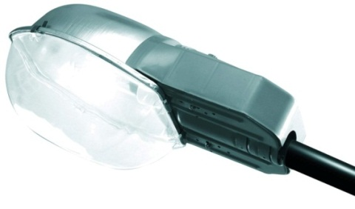 |  | Энергосберегающие ЖКУ светильники  Размер 690х335х310 мм.  Мощность 100 Вт.  Пластиковый корпус,  защитное стекло
2. Дополнительный перечень
1. | Детское игровое и спортивное оборудование
1.1. | Игровое оборудование:
1.1.1. | Качалка -балансир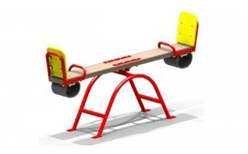 | Габаритные размеры:2510х420 мм, Н=880 мм, Н сидения=530 мм  Возрастная группа:3-12 лет
1.1.2. | Качели  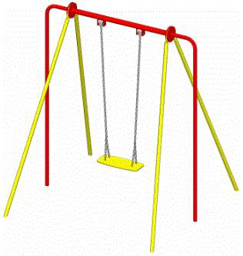 | Габаритные размеры:1450х1780 мм, Н=1880 мм  Возрастная группа:3-12 лет
1.1.3. | Качели  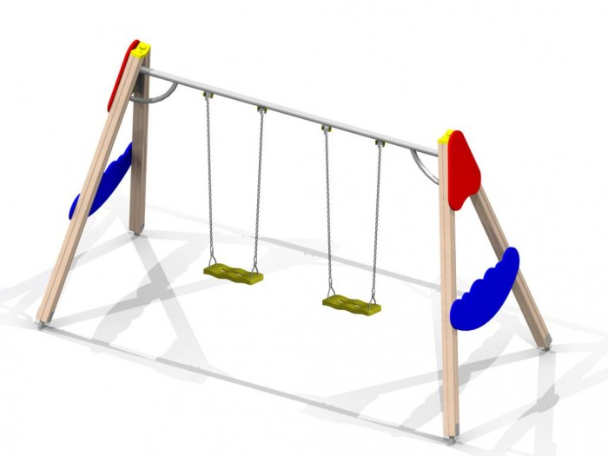 | Габаритные размеры:3850х1760 мм, Н=2380 мм  Возрастная группа:3-12 лет
1.1.4. | Карусель  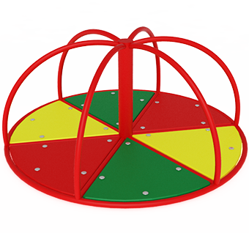 | Габаритные размеры:  Высота700 мм  Диаметр1600 мм
1.1.5. | Карусель  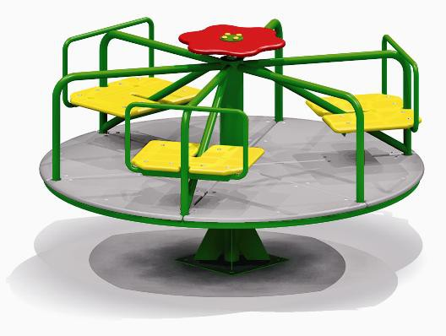 | Габаритные размеры=1640 мм, H=715 мм, Н площадки=80 мм  Возрастная группа:3-12 лет
1.1.6. | Горка  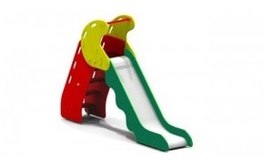 | Габаритные размеры:3000х578 мм, Н=2380 мм, Н площадки=1220 мм  Возрастная группа:3-10 лет
1.1.7. | Горка  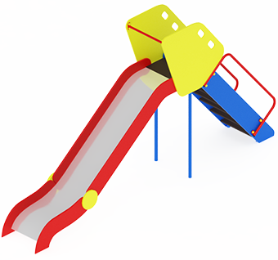 | Габаритные размеры:  Длина 4050хх мм  Ширина 600 мм  Высота 2200 мм
1.1.8. | Песочница  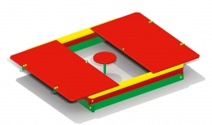 | Габаритные размеры:2000х2000 мм, Н=370 мм  Возрастная группа: от 1 года
1.1.9. | Песочница | Габаритные размеры:1400х1400 мм, Н=320 мм  Возрастная группа: от 1-го года
1.1.10. | Песочница  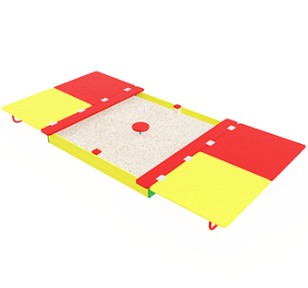 | Габаритные размеры:  Длина1830 мм  Ширина2000 мм  Высота480 мм
1.1.11. | Песочница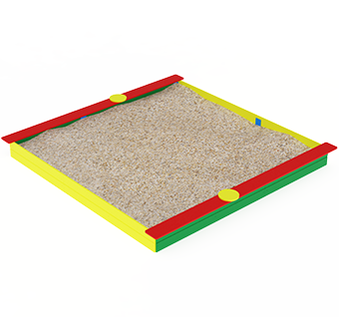 | Габаритные размеры:  Длина3140 мм  Ширина3140 мм  Высота220 мм
1.1.12. | Козырек  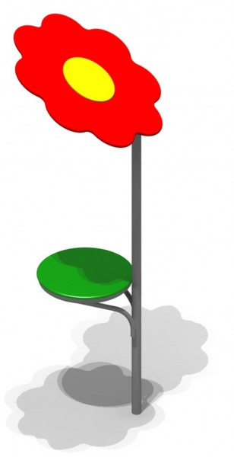 | Габаритные размеры=1180*930 мм, Н=2400 мм, Н столика=550 мм
1.1.13. | Щит информационный  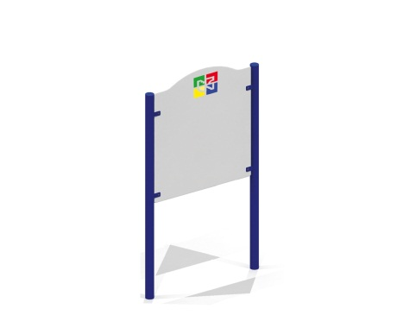 | Габаритные размеры:900х48 мм, Н=2120 мм
1.1.14. | Детский игровой комплекс  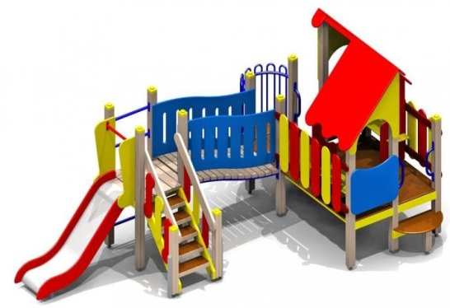 | Габаритные размеры:5475х3100 мм, Н=2480 мм, Н площадок 650 мм, 950 мм  Возрастная группа:3-7 лет
1.1.15. | Детский игровой комплекс  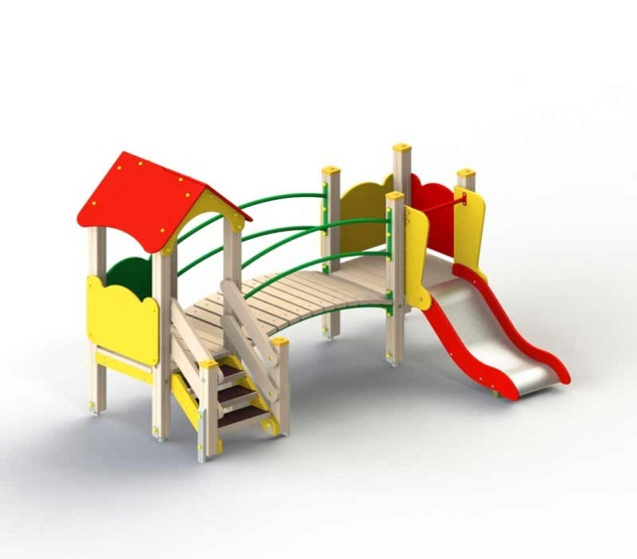 | Габаритные размеры:3225х2055 мм, Н=2270 мм, Н площадки 650 мм  Возрастная группа:3-7 лет
1.1.16. | Детский игровой комплекс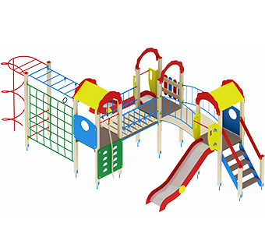 | Габаритные размеры:  7570х3540 мм  Высота3000 мм
1.1.17. | Детский игровой комплекс  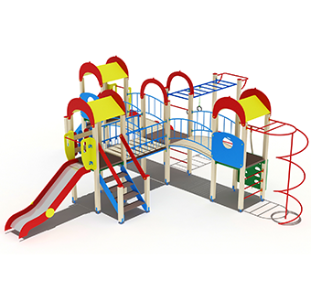 | Габаритные размеры:  8240 х 8470 мм  Высота3000 мм
1.2. | Спортивное оборудование:
1.2.1. | Спортивный комплекс  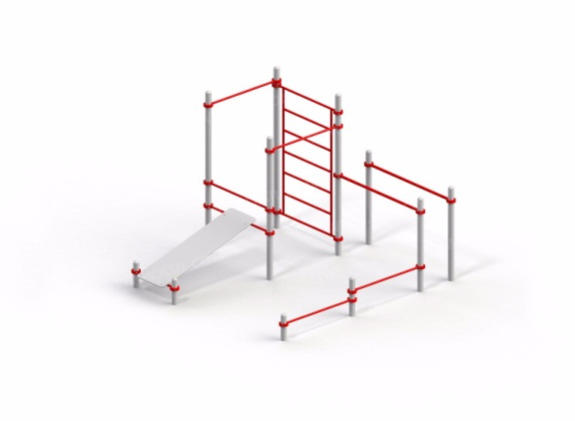 | Габаритные размеры:3217х3435 мм, Н = 2630 мм  Возрастная группа: от 14 лет
1.2.2. | 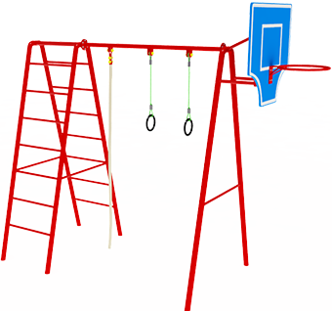 | Габаритные размеры:  Длина3650 мм  Ширина1500 мм  Высота2800 мм
1.2.3. | 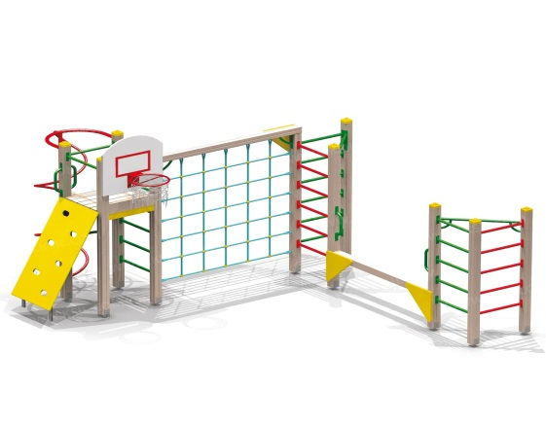 | Габаритные размеры:4620х3950 мм, Н=2650 мм, Н площадки=1550 мм  Возрастная группа:6-12 лет
1.2.4. | 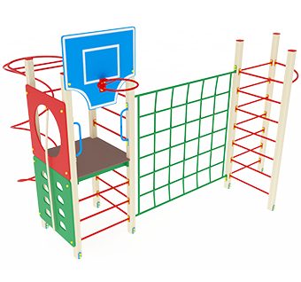 | Габаритные размеры:  Длина3400 мм  Ширина4100 мм  Высота2850 мм
1.3. | Тренажеры:
1.3.1. | 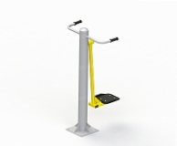 | Габаритные размеры:740х850 мм, Н=1488 мм  Возрастная группа: от 14 лет
1.3.2. | 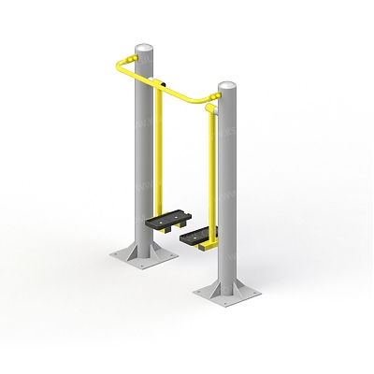 | Габаритные размеры:1015х486 мм, Н=1535 мм  Возрастная группа: от 14 лет
1.3.3. | 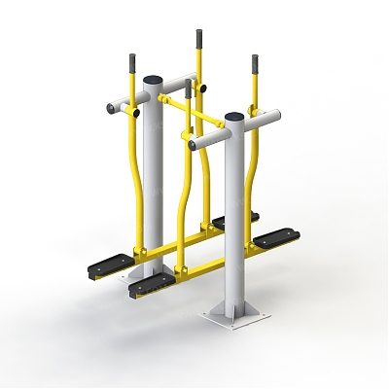 | Габаритные размеры:1470х955 мм, Н=1615 мм  Возрастная группа: от 14 лет
1.3.4. | 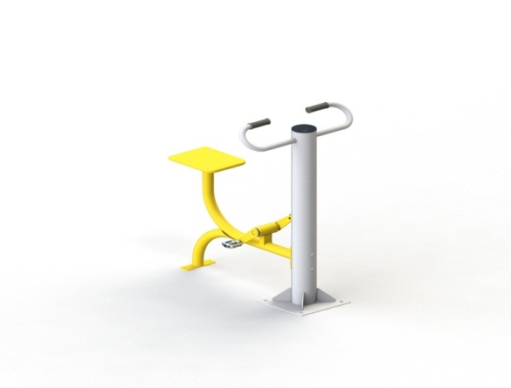 | Габаритные размеры:980х760 мм, Н=1188 мм  Возрастая группа: от 14 лет
1.3.5. | 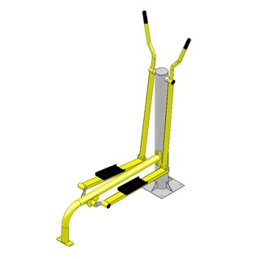 | Габаритные размеры:1550х465 мм, Н=1500 мм  Возрастная группа: от 14 лет
2. | Ограждение детских площадок:
2.1. | 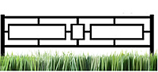 | Общая высота -1000 мм  Длина пролета ограждения - 2000 мм  Высота пролета - 500 мм  Глубина вкапывания - 300 мм  Заполнение профильной трубой - 20 х 20 мм  Размер профильной трубы столба - 30х30 мм  Толщина металла - 1,5 мм  Соединение - Замковое или болтовое  Покрытие - Порошковая краска
2.2. | 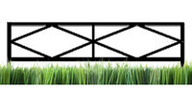
2.3.

Приложение 7
к Муниципальной программе
«Формирование комфортной городской
(сельской) среды Октябрьского сельского поселения
Рыбинского муниципального района» на 2018-2022 годы

ПЕРЕЧЕНЬ
общественных территорий, подлежащих благоустройству
в 2018-2022 годы*

№ п/п | Наименование общественной территории | Площадь территории, кв.м. | Перечень мероприятий
1 | Октябрьское сельское поселение | 6608 | Ремонт дворовой территории и меж дворовых проездов от дома №8 до дома №16 с устройством автомобильной стоянки в пос.Октябрьский Октябрьского
2 | Октябрьское сельское поселение |  | Мероприятия по благоустройству дворовых территорий МКД и общественных территорий формируются с учетом необходимости обеспечения физической, пространственной и информационной доступности зданий, сооружений, дворовых и общественных территорий для инвалидов и других маломобильных групп населения

Приложение 8
к Муниципальной программе
«Формирование комфортной городской
(сельской) среды Октябрьского сельского поселения
Рыбинского муниципального района» на 2018-2022 годы

ПОРЯДОК
включения предложений заинтересованных лиц о включении
общественной территории в Программу

Включение общественных территорий в Программу осуществляется по результатам оценки заявок заинтересованных лиц на включение общественных территорий в Программу, исходя из даты предоставления таких предложений при условии соответствия установленным требованиям в порядке, утвержденным Постановлением Администрации Октябрьского сельского поселения.

Приложение 9
к Муниципальной программе
«Формирование комфортной городской
(сельской) среды Октябрьского сельского поселения
Рыбинского муниципального района» на 2018-2022 годы»

ПОРЯДОК
разработки, обсуждения с заинтересованными лицами и утверждения дизайн-проекта благоустройства общественной территории

Основные понятия, используемые в настоящем Порядке:
- организатор обсуждения с заинтересованными лицами дизайн-проекта благоустройства общественных территорий – Администрация Октябрьского сельского поселения (далее – организатор обсуждения);
- дизайн-проект – это проект благоустройства территории, содержащий графический и текстовый материал, включающий в себя план благоустройства с указанием мест размещения объектов благоустройства, в том числе, мест кратковременной парковки транспортных средств и схемы проезда и движения пешеходов, спортивных, игровых и бытовых площадок (далее – дизайн-проект);
- общественная комиссия – комиссия по обсуждению проекта Программы, рассмотрения и проведения оценки предложений заинтересованных лиц о включении общественных территорий в Программу, а также для осуществления контроля за реализацией Программы (далее – Комиссия).
Содержание дизайн-проекта зависит от вида и состава планируемых к благоустройству работ. Это может быть, как проектная, сметная документация, так и упрощенный вариант в виде изображения общественной территории с описанием работ и мероприятий, предлагаемых к выполнению.
Разработка дизайн – проектов в отношении общественных территорий осуществляется специализированной организацией.
Организаторы обсуждений общественных территорий готовят своими силами и средствами сообщение (извещение) о проведении обсуждений с заинтересованными лицами дизайн-проектов общественных территорий, которое подлежит размещению на официальном сайте Октябрьского сельского поселения в сети «Интернет в течение двух рабочих дней со дня представления на размещение общественной комиссией протокола оценки предложений граждан, организаций на включение в адресный перечень общественных территорий в программу.
При выборе дизайн-проекта Комиссия руководствуется следующими критериями для отбора дизайн-проекта:
- обеспечение доступности для маломобильных групп населения;
- безопасность транспортной схемы движения транспортных средств и пешеходов;
- практичность исполнения с учетом климатической зоны, количества потенциальных пользователей;
- применение современных технологий и материалов;
- совместимость с общим архитектурным обликом территории;
- наличие согласования с владельцами подземных коммуникаций;
- соответствие действующим санитарным и строительным нормам и правилам;
- рациональное использование средств (в отношении качества приобретаемого материала и выполняемых работ).
Обсуждение и утверждение дизайн - проектов благоустройства общественных территорий осуществляется Комиссией с участием заинтересованных уполномоченных лиц, о чем составляется протокол заседания Комиссии. Протокол подписывается всеми членами Комиссии, присутствовавшими на заседании, и размещается на официальном сайте Октябрьского сельского поселения в течение двух рабочих дней с момента его представления на размещение в сети «Интернет».
Заседание Комиссии правомочно, если на нем присутствует более 50 процентов общего числа ее членов. Каждый член Комиссии имеет один голос.
Дизайн-проект благоустройства общественной территории исполняется утверждается в двух экземплярах, из которых один экземпляр хранится у Организатора обсуждения, второй – у утвержденного протоколом заинтересованного лица.

